ΘΕΜΑ 2
Τo παρακάτω θηκόγραμμα παρουσιάζει τους πόντους ενός παίκτη μιας ομάδας καλαθοσφαίρισης στα 15 τελευταία παιχνίδια της ομάδας του.
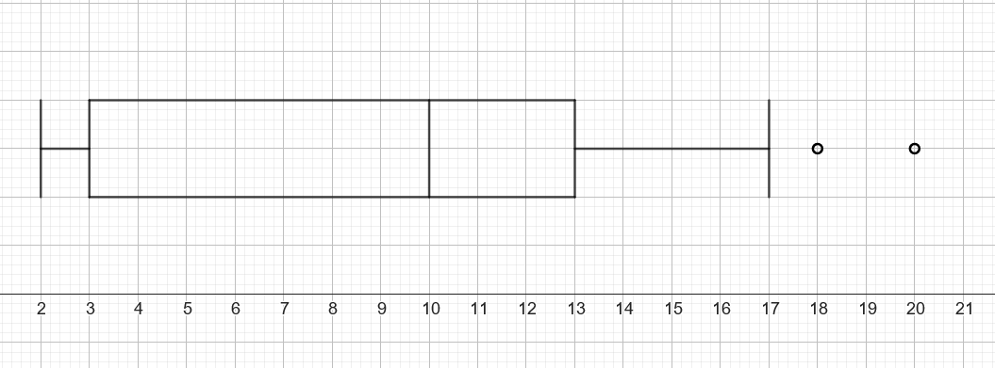

Με τη βοήθεια του θηκογράμματος να βρείτε:
α) Tο εύρος R των πόντων του παίκτη. (Μονάδες 6)
β) Τα τεταρτημόρια Q₁, Q₂ και Q₃. (Μονάδες 9)
γ) To ενδοτεταρτημοριακό εύρος Q. (Μονάδες 5)
δ) Τις ακραίες τιμές. (Μονάδες 5)

